17 august 2020

RAPORT ZILNIC

Calificativ:  NEUTRU | Ediție specială | RomâniaTV-20:00
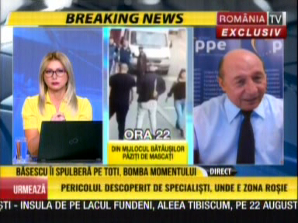 | În cadrul emisiunii „Ediție specială” de pe postul RomâniaTV, s-au discutat următoarele subiecte:  - Traian Băsescu, candidat PMP la Primăria Capitalei, spune că dacă va fi ales, bucureştenii vor avea un primar cu experiență, care nu va mai depinde de niciun Guvern în finanțarea proiectelor deoarece au apărut multe proiecte de finanţare de la UE, printre care și Green Deal.  - Acesta mai spune că în timpul mandatului său trecut de primar a contorizat Bucureștiul la scară de bloc, a automatiuzat punctele termice și multe altele.

Calificativ:  NEUTRU | Talk B1 | B1TV-23:00
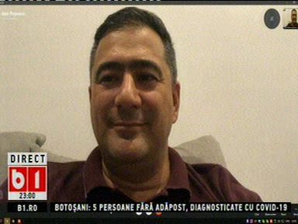 | În cadrul emisiunii „Talk B1” de pe postul B1TV, s-au discutat următoarele subiecte:  - Dan Cristian Popescu, candidat PSD la Sectorul 2, spune că a discutat cu Gabriela Firea despre mai multe subiecte, printre care și centralele de cvartal dintre blocuri care să fie o alternativă la furnizarea agentului termic de la RADET.

Calificativ:  NEUTRU | Bună, România! | B1TV-19:00
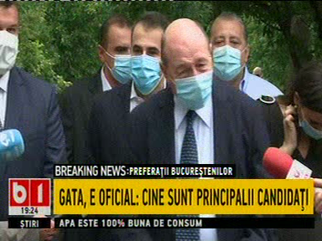 | În cadrul emisiunii „Bună, România!” de pe postul B1TV, s-au discutat următoarele subiecte:  - În cadrul emisiunii este difuzat un material în care Traian Băsescu, candidatul PMP la Primăria Capitalei, spune că cele mai mari probleme cu care se confruntă Capitala sunt încălzirea și apa caldă. Acesta mai spune că în mandatul său a fost făcută contorizarea blocurilor și automatizarea și modernizarea punctelor termice și că a ştiut că RADET va intra în faliment, odată cu contorizarea scărilor de bloc.

